Kocaeli Üniversitesi Bilgisayar Mühendisliği Bölümü :
Yazılım Lab.II, 2020-2021 Bahar Proje I
Web İndeksleme Uygulaması

Veli Kaan Çetinel Alper Aktepe
Bilgisayar Mühendisliği Bilgisayar Mühendisliği
Kocaeli Üniversitesi Kocaeli Üniversitesi
Kocaeli-Türkiye Kocaeli-Türkiye
170202081@kocaeli.edu.tr 160202056@kocaeli.edu.tr

Özet– Bu projede giriş sayfasında girilebilen 2 adet url ile kelimelerin frekansları hesaplanabiliyor. Hesaplanılan kelime frekanslarından 5 adet anahtar kelime seçilip konu ile alakasız olanlar kesiliyor. Ardından seçilen anahtar kelimeler ikinci urlde aranıp bir skor algoritması ile skor elde ediliyor. Ayrıca 3. Entry bölgesinde urlnin suburllerdeki skor hesaplaması yapılabiliyor.

Anahtar Kelimeler – Python,Flask,Web,Frekans,Kelime
I.GİRİŞ
Kullanıcı tarafından girilen urller ile frekans hesaplama anahtar kelime hesaplama ve suburl frekans skorlaması yapılabiliyor. Proje için python kütüphanelerinden Flask Soup ve daha birçok kütüphaneden faydalanıldı.
II. TEMEL BİLGİLER
Projeyi gerçekleştirirken 2 farklı bilgisayar üzerinde 2 farklı ide ve python versiyonunda testler yapıldı.Projede Flask,requests,operator ve BeautifulSoup kütüphanelerini kullandık.Web tabanlı işlemler için Flask,url işlemleri için requests,operator ve son olarak html parselleme için ise BeautifulSoup kütüphanesini kullandık. İlki Visual Studio Code ve python 2.7, diğeri ise Spyder(3.1.5)(Anaconda) ve Python 3.8.8 dir.
2.1 Flask Nedir?
Flask tamamıyla Python programlama dilinde yazılmış bir web geliştirme çatısı, framework’üdür. Öğrenmesi ve kullanması oldukça kolaydır. Basite indirgenmiş yapısıyla yeni başlayanlar için doğru bir tercihtir.
2.2 Framework nedir?
Web framework ölçeklenebilir,güvenilir ve sürdürülebilir web uygulamaları oluştururken hayat kurtaran paket veya modüller içeren bir kütüphane yada koleksiyondur. Türkçe karşılığı çerçevedir. Frameworkler ortak işlemlerde kodu tekrar kullanmayı kolaylaştırır. Kod kalabalığını önler.

III. İLGİLİ ÇALIŞMALAR
Web üzerinde kelime frekansı hesaplayabilen birçok uygulama ve Flask ile yazılmış birçok web uygulaması mevcut olarak bulunmaktadır. İnternet üzerinde varolan bazı ilgili çalışmalar bunlar.

1-) Instagram/Web Sitesi Python kullanıyor
Dünyada en çok kullanılan anlık fotoğraf ve video paylaşım platformu olan Instagram, her geçen gün daha da büyüme devam ediyor. Aylık 1 milyardan fazla aktif kullanıcısı bulunan Instagram’a hem iOS hem de Android kullanıcıları mobil cihazlarından erişim sağlayabiliyor.
2-) Google
Google, internet araması, çevrim içi bilgi dağıtımı, reklam teknolojileri ve arama motorları için yatırımlar yapan çok uluslu Amerikan anonim şirketi. İnternet tabanlı hizmet ve ürünler geliştirir, ek olarak bunlara ev sahipliği yapar.
3-) Spotify
Spotify İsveç merkezli bir müzik veri akışı ve podcast servisi olup aralarında Sony, EMI, Warner Müzik Grubu, The Orchard ve Universal'in de bulunduğu bir dizi seçkin bağımsız plak şirketlerinden seçilmiş müziklerin sınırsızca dinlenmesine izin veren, aylık abonelik sistemiyle çalışan bir dijital müzik platformudur.
4-) Netflix
Netflix, Inc., merkezi Kaliforniya'da bulunan Amerikan teknoloji ve medya hizmetleri sağlayıcısı ve yapım şirketi. 1997 yılında Reed Hastings ve Marc Randolph tarafından Kaliforniya'da kuruldu. Şirketin ana faaliyeti, ücretli aboneliğe dayalı video akış hizmetidir.
5-) Dropbox
Dropbox, bir dosya barındırma hizmeti ve paylaşım ağı programıdır. Bulut depolama, dosya barındırma hizmeti, dosya senkronizasyonu, istemci hizmetleri verir. Her kullanıcıya ücretsiz 2 GB'a kadar veri saklama alanı veren bir servistir.

IV. MİMARİ
Bu projede Python classımız içerisinde Flask yardımıyla beraber web sitesinin front-endinin dizaynı için geliştirdiğimiz html/css yapısını deploy etmek üzere kodumuza flask app route ve localhost uzantısının yardımıyla çağırıyoruz.
Front-end için html/css/javascript faydalanıldı. Front-end visual studio code ide ortamında geliştirildi.

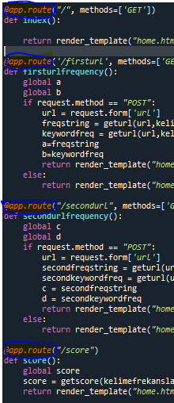

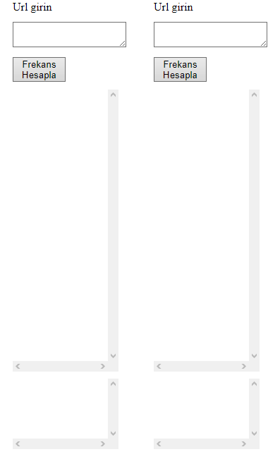 Web sitesinin arayüzü resimde görüldüğü gibidir.
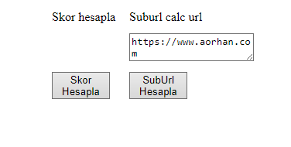Skor hesaplama ve mainurlden suburllerin hesaplması resimde gözüken kısımdan gerçekleştirilecektir.
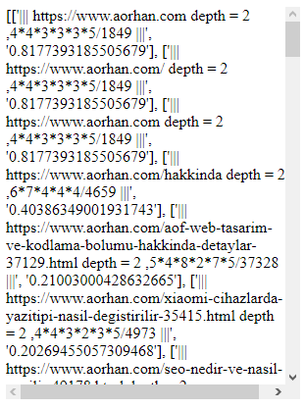
Suburllerde yapılan arama sonucu aranan url derinliği skor işlem algoritması ve işlem sonucu her arama sonrası resimde gözüktüğü şekilde ekrana bastırılıyor.
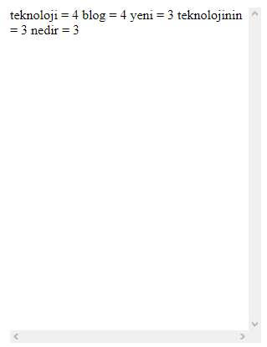
Hemen yan tarafında suburllerde aranılan mainurl anahtar kelimeleri gösteriliyor.
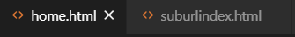
Projede website dizaynları için kullanılan html dosyaları bunlardır.

V. GERÇEKLEŞTİRİLEN TESTLER VE DEĞERLENDİRME
Proje sırasında karşıma bir çok farklı sıkıntı çıktı ve bazı kendimce çözemediğim problemler oluştu.
- Projeyi öncelikle windows application olarak geliştirdim. Web projesi olduğunu farketmem ile beraber hızlıca Python Flask eğitimi alıp. Html/css/js ile bir arayüz hazırladım fakat flask kullanımı windows applicationlara kıyasla kendine göre dezavantajlara sahipti.

- Projenin gerçeklenmesi için websitelerinin html kodlarını çekip içlerindeki textleri bir değişkende tutmam ve frekans hesaplaması yapmam gerekiyordu. Kullanıcının girdiği urllerin html kodlarını parserlayarak <p> paragraph içerisinde yazılan textleri değişkenlerde tutabildim fakat başlıklar ve linkler üzerindeki textleri tutamıyorum.

- Front-end kısmında geliştirme yaparken form yapıları içerisinde web uzantılarında gezerek elde ettiğim sonuçları bastırmam gerekiyordu. Uzantısız halinde session kullanımını başaramadığım için önceki çalıştırılmadan kalan veriler sorun çıkarıyordu. Url ve içeriklerini /firsturl /secondurl şeklinde host uzantıları ile verilerin çakışmasından ve hata alınmasından kurtuldum.

- Çektiğim kelimelerin sayılmasında sıkıntı yoktu. İçlerinden sembolleri de temizleyebildim fakat anlamsız kelimelerin daha kaliteli bir anahtar kelimeler yapısı için elenmesi konusunda. Elimde yeterli bir veri kümesi olmadığı için metinler içerisinde en çok yer alan ve en çok tekrar eden gereksiz bağlaç yapılarından bir string oluşturuldu. Bu string yapısı içerisinde bulunuyorsa o kelimeyi kelime listesinden eleyerek daha kaliteli bir anahtar kelime yapısı oluşturdum.

Sonuç olarak elimizde son haliyle bulunan projemiz mevcut textarealarına ilk ve ikinci urlleri sırasıyla alıyor ve ilk urlnin anahtar kelimelerini ikinci urlnin kelimelerinin tamamı içerisinde arayarak bir skor elde edebiliyor. Her iki urlnin de tüm kelime frekansları ve anahtar kelimeleri web üzerinde gösteriliyor. 3. Text area da girilen mainurl sahip olduğu 2. Derinliğe kadar olan alturllerinde gezerek benzerlik oranlaması yapabiliyor. Ekrana gezdiği url işlem karşılığı ve sonucu doğru ve yüksekten aza doğru şekilde sıralanarak gösterilebiliyor.
KAYNAKLAR
- https://www.geeksforgeeks.org/extract-all-the-urls-from-the-webpage-using-python/
- https://stackoverflow.com/questions/59648/storing-multiple-arrays-in-python
- https://www.geeksforgeeks.org/web-crawling-using-breadth-first-search-at-a-specified-depth/
- https://stackoverflow.com/questions/31973638/how-to-crawl-all-webpages-on-website-up-to-certain-depth
- https://www.youtube.com/watch?v=II9mlqPmgII&feature=youtu.be
- https://www.javatpoint.com

